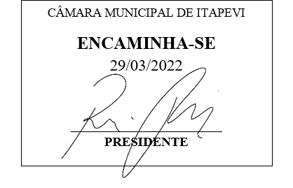

**Indicação Nº 1283/2022**

**Súmula**: - Solicita providencias do Executivo junto a Secretaria de Infraestrutura e Serviços Urbanos, Sr. Marcos de Oliveira Anjos para que solicite que uma máquina passe pela rua supra e realize a correção da via, junto com a colocação de cascalhos e limpeza na extensão da Rua Santo Antônio – Jardim São Paulo, neste município.

**INDICO** à Mesa, na forma regimental vigente, que seja oficiado ao Excelentíssimo Igor Soares Prefeito Municipal, junto a Secretaria de Infraestrutura e Serviços Urbanos, para que solicite que uma máquina passe pela rua supra e realize a correção da via, junto com a colocação de cascalhos e limpeza na extensão da Rua Santo Antônio – Jardim São Paulo, neste Município. Seguem fotos e croqui.

**JUSTIFICATIVA**

**Senhor Presidente;**

**Senhores Vereadores;**

**Senhoras Vereadoras;**

Vários moradores me procuraram solicitando ajuda para que seja realizado a manutenção da rua. Trata-se de uma via que está sendo desapropriada para a conclusão da passagem (será uma rua com passagem para veículos), porém como a obra ainda requer alguns processos, os moradores ficaram sem o acesso adequado para passagem, por esse motivo solicitaram ajuda desta Casa de Leis no processo.

Acredito que se for passado uma máquina para nivelar, colocarem cascalhos e realizarem a limpeza, o trajeto terá melhores condições de uso por parte dos pedestres, moradores do local.

Certo de poder contar com a habitual atenção dos senhores para concretização do pleito.

Sala das Sessões Bemvindo Moreira Nery, 21 de março de 2022.

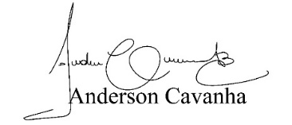 **(Bruxão Cavanha)**

**Vereador**

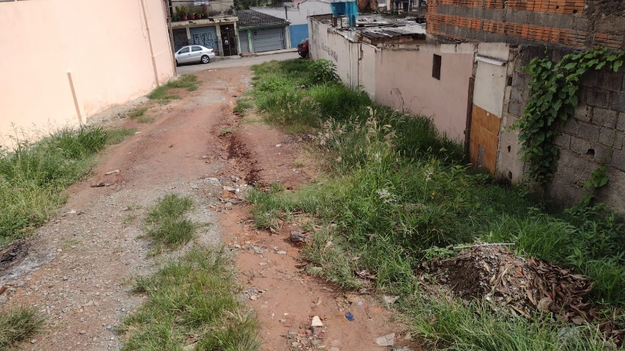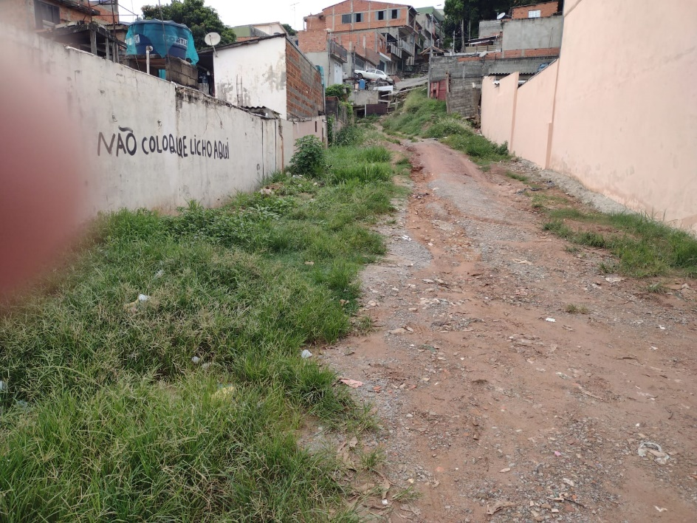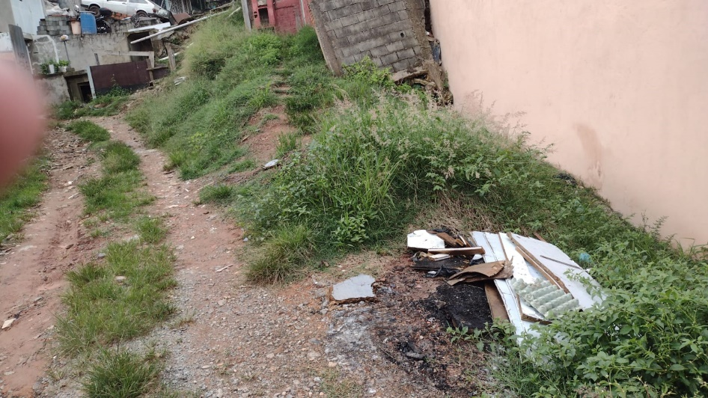

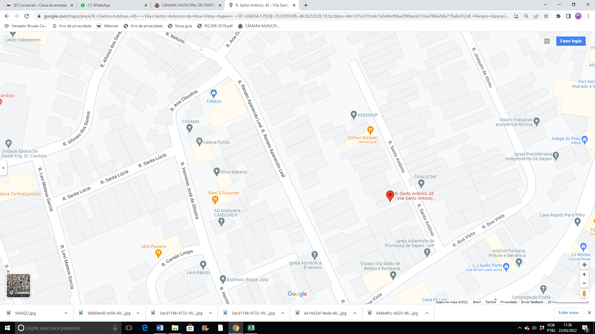

**Rua Santo Antônio – Jardim São Paulo**